如何开通北医邮箱：

1. 进入北医网站：http://www.bjmu.edu.cn/

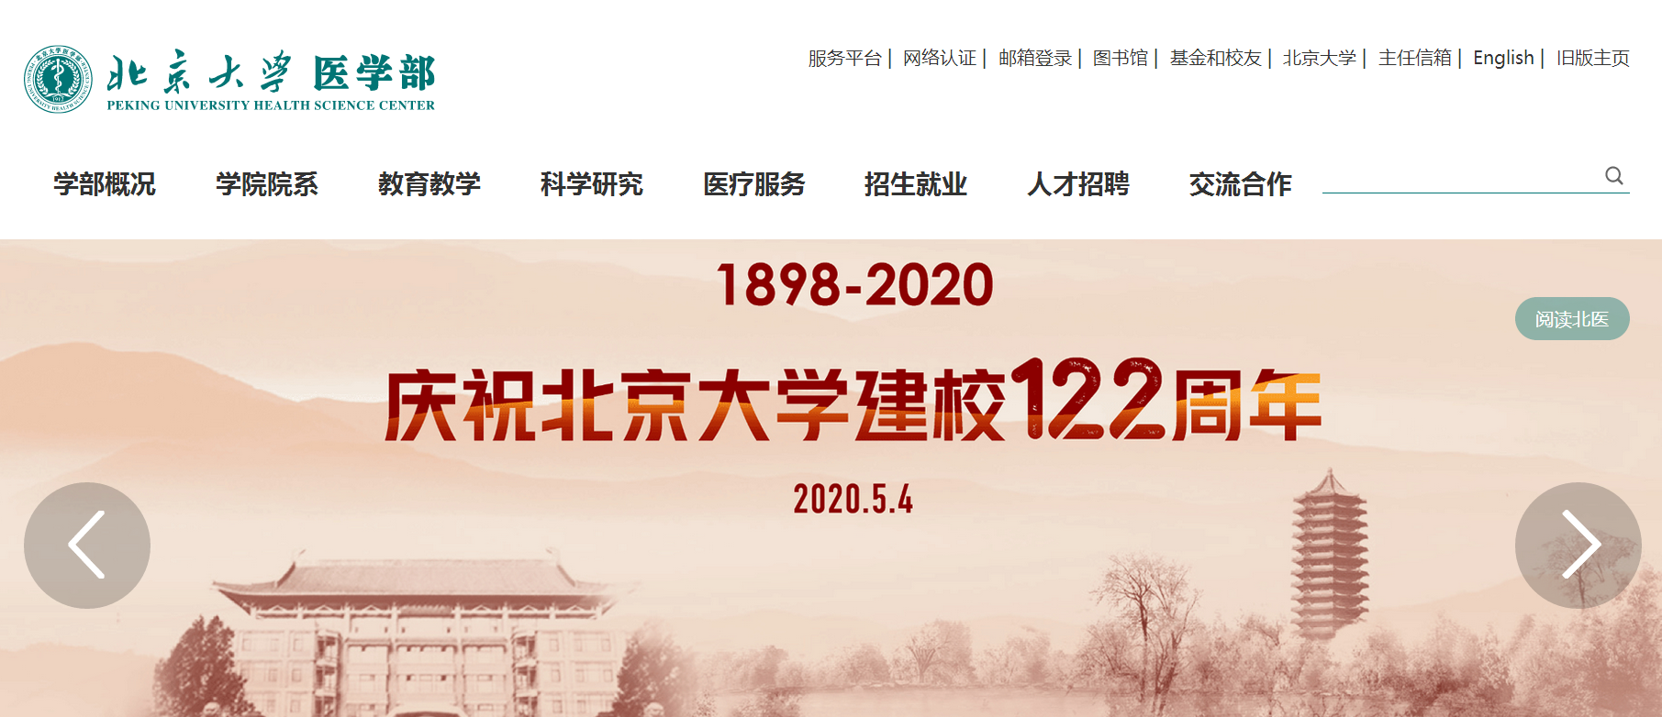

1. 选择：“服务平台”，完成用户登录（VPN账号）

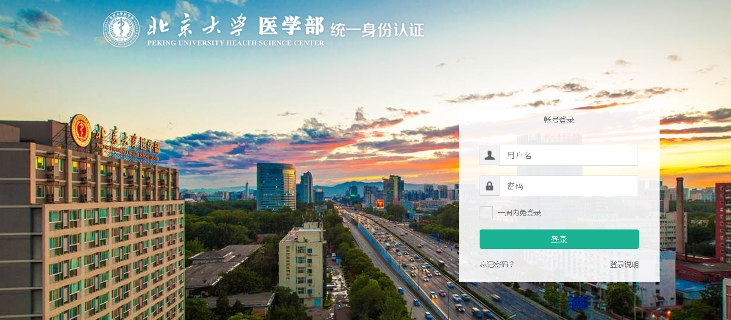

1. 登录成功后，选择“服务中心”，按首字母即可找到“邮箱自助开户”。

